ФЕДЕРАЛЬНОЕ АГЕНТСТВО ЖЕЛЕЗНОДОРОЖНОГО ТРАНСПОРТА

Федеральное государственное бюджетное образовательное учреждение высшего профессионального образования
«Петербургский государственный университет путей сообщения
Императора Александра I»
(ФГБОУ ВПО ПГУПС)

Кафедра «Информационные и вычислительные системы»

РАБОЧАЯ ПРОГРАММА

дисциплины
«ТЕХНОЛОГИИ ОБРАБОТКИ ИНФОРМАЦИИ» (Б1.В.ОД.3)
для направления подготовки
09.03.02 – «Информационные системы и технологии»
по профилю «Информационные системы и технологии»
(программа подготовки – академический бакалавриат)

Форма обучения - очная

Санкт-Петербург
2015

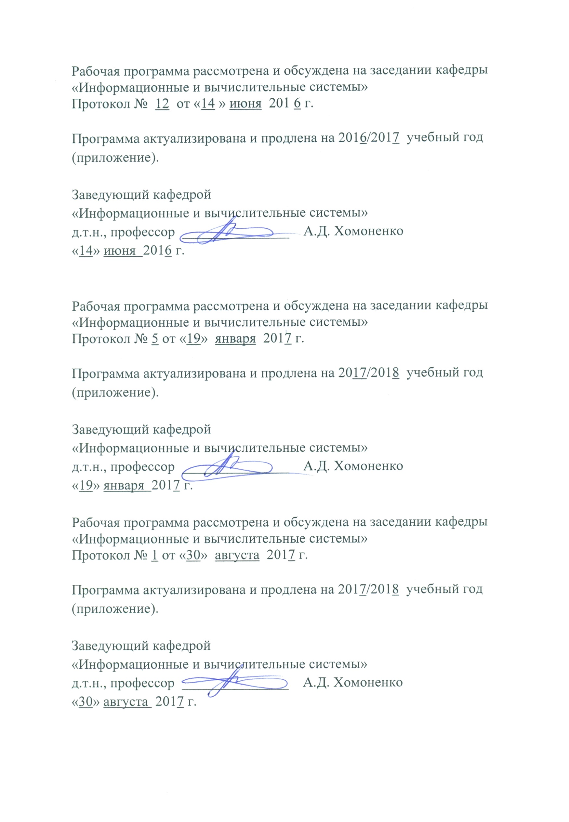

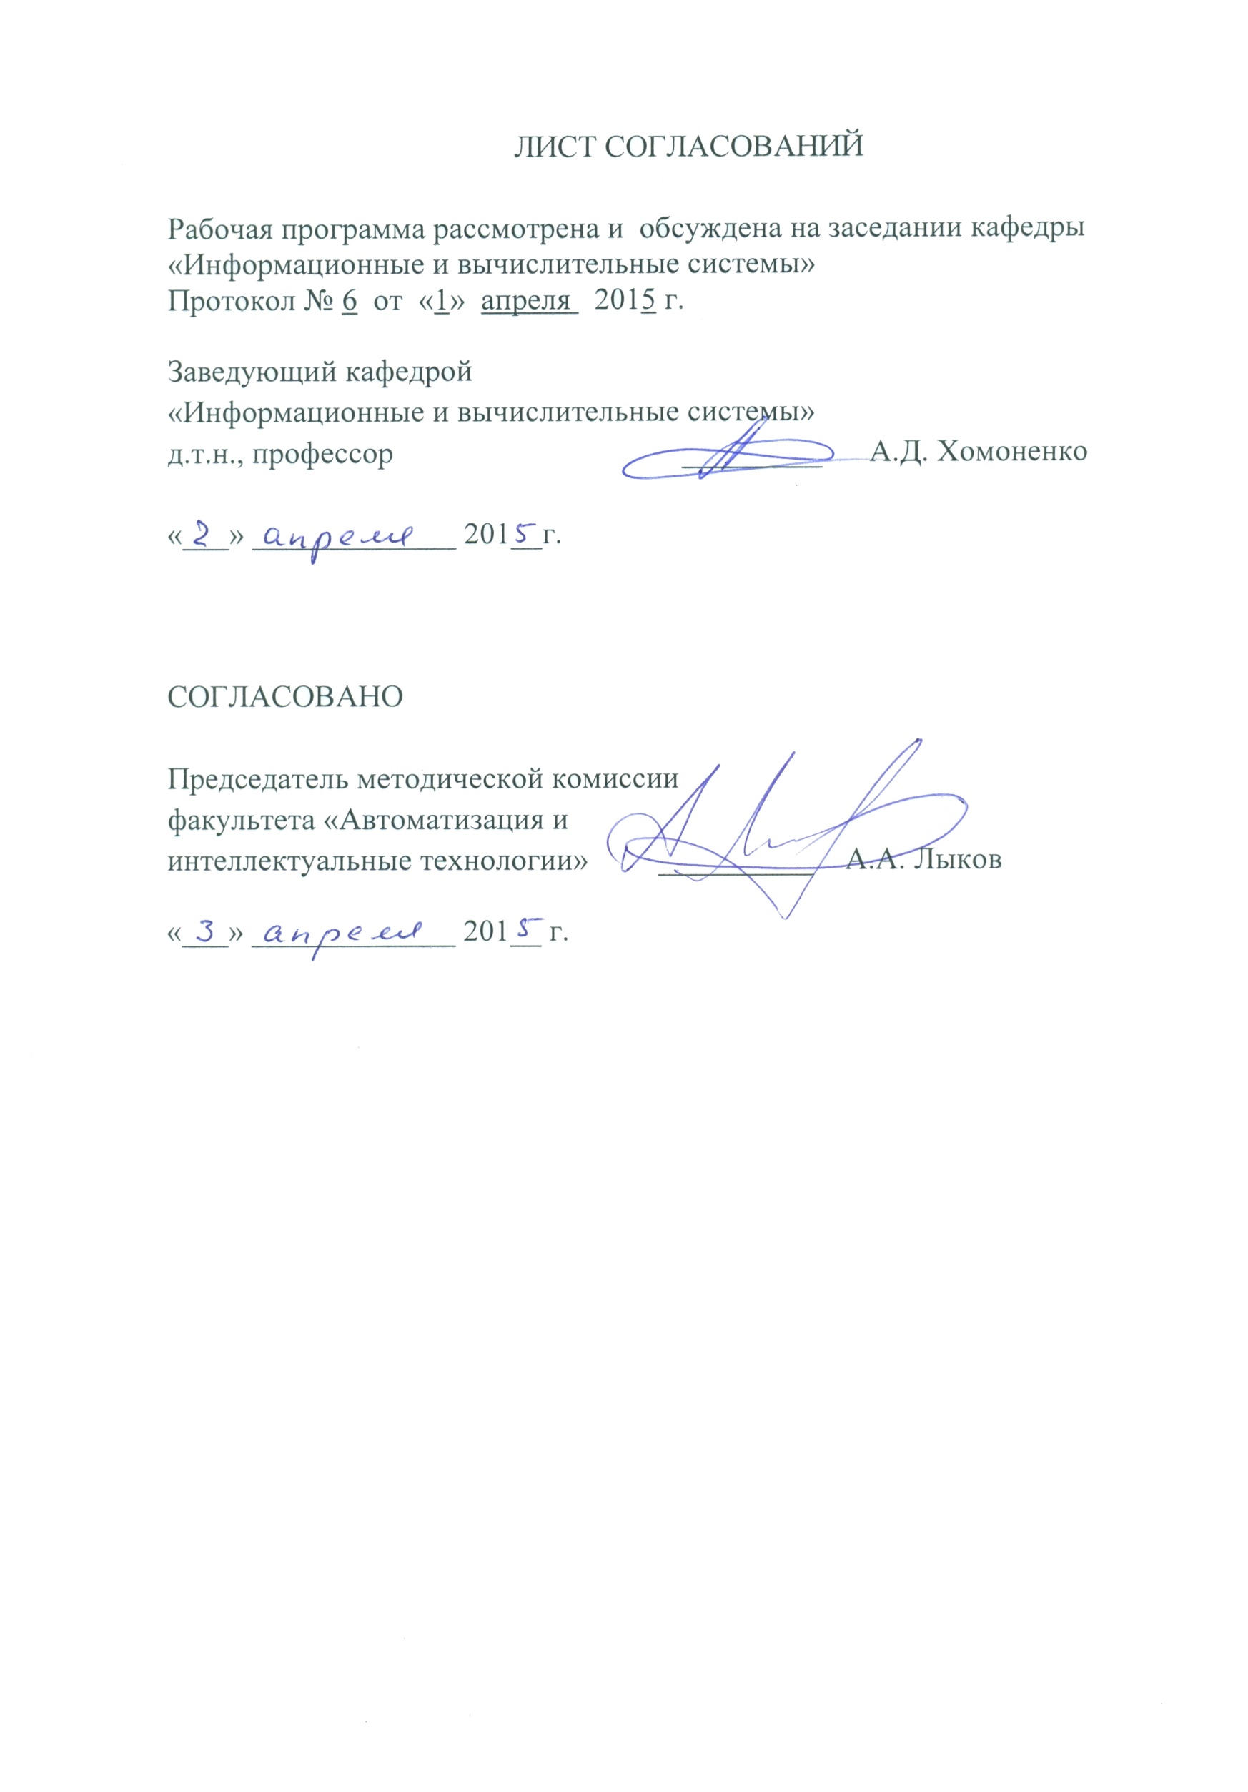

- Цель и задачи дисциплины

Рабочая программа составлена в соответствии с ФГОС ВО, утвержденным «12» марта 2015 г., приказ № 219 по направлению 09.03.02 «Информационные системы и технологии» по дисциплине «Технологии обработки информации».
Целью изучения дисциплины «Технологии обработки информации» является обучение студентов приемам и методам взаимосвязанных действий, выполняемых в опеделенной последовательности с использованием средств вычислительной техники, от момента возникновения информации до получения заданных результатов.

Для достижения поставленной цели решаются следующие задачи:
- изучение современных инструментальных программных средств, реализующих технологии обработки информации;
- изучение методов статистической обработки информации;
- изучение структуры данных;
- изучение временных рядов.

2. Перечень планируемых результатов обучения по дисциплине, соотнесенных с планируемыми результатами освоения основной образовательной программы

Планируемыми результатами обучения по дисциплине являются: приобретение знаний, умений, навыков и/или опыта деятельности.
В результате освоения дисциплины обучающийся должен:
ЗНАТЬ:
- основные понятия, методы и возможности технологии обработки информации.
УМЕТЬ:
- применять на практике методы и возможности технологии обработки информации.
ВЛАДЕТЬ:
- инструментальными программными средствами, реализующими технологии обработки информации.
Приобретенные знания, умения, навыки и/или опыт деятельности, характеризующие формирование компетенций, осваиваемые в данной дисциплине, позволяют решать профессиональные задачи, приведенные в соответствующем перечне по видам профессиональной деятельности в п.2.4 основной профессиональной образовательной программы (ОПОП).
Изучение дисциплины направлено на формирование следующих
общекультурных компетенций (ОК):
- владение культурой мышления, способность к обобщению, анализу, восприятию информации, постановке цели и выбору путей ее достижения, умение логически верно, аргументировано и ясно строить устную и письменную речь (ОК-1).
Изучение дисциплины направлено на формирование следующих общепрофессиональных компетенций (ОПК):
- способностью использовать современные компьютерные технологии поиска информации для решения поставленной задачи, критического анализа этой информации и обоснования принятых идей и подходов к решению (ОПК-5).
Изучение дисциплины направлено на формирование следующих
профессиональных компетенций (ПК), соответствующих видам профессиональной деятельности, на которые ориентирована программа бакалавриата:
проектно-технологическая деятельность:
-способность разрабатывать средства реализации информационных технологий (методические, информационные, математические, алгоритмические, технические и программные) (ПК-12).
Область профессиональной деятельности обучающихся, освоивших данную дисциплину, приведена в п. 2.1 ОПОП.
Объекты профессиональной деятельности обучающихся, освоивших данную дисциплину, приведены в п. 2.2 ОПОП.

3. Место дисциплины в структуре основной образовательной программы
Дисциплина «Технологии обработки информации» (Б1.В.ОД.3) относится к вариативной части и является обязательной дисциплиной обучающегося.

4. Объем дисциплины и виды учебной работы

Вид учебной работы |  | Всего часов | семестр
 |  |  | 8
Контактная работа (по видам учебных занятий)  В том числе:  - лекции (Л)  - лабораторные работы (ЛБ) |  | 52  26  26 | 52  26  26
Самостоятельная работа (СРС) |  | 92 | 92
Контроль |  | 36 | 36
Форма контроля знаний |  | Экзамен | Экзамен
Общая трудоемкость час/з.е |  | 180/5 | 180/5

5. Содержание и структура дисциплины
5.1 Содержание дисциплины

№  п/п | Наименование раздела дисциплины | Содержание раздела
1 | 2 | 3
1 | Раздел 1. Введение | Общее представление о современных методах и средствах технологии обработки информации.
2 | Раздел 2.  Основы программирования на языке R. | Интерфейс пользователя. Базовые объекты языка R: вектор, список, матрицы и массивы, факторы, наборы данных. Проверка и адаптация типов данных. Чтение и запись данных из файла. Функции. Циклы и условные операторы. Графические средства.
3 | Раздел 3.  Статистическая обработка информации. | Статистические характеристики данных. Статистические тесты. Тестирование двух выборок. Анализ данных таблиц. Анализ корреляции данных. Регрессионный анализ. Дисперсионный анализ.
4 | Раздел 4.  Анализ структуры данных. | Графическое отображение многомерных данных. Анализ главных компонент. Кластерный анализ. Дискриминантный анализ.
5 | Раздел 5.  Анализ временных рядов. | Тренд и период колебаний. Построение временного ряда. Прогнозы.

5.2 Разделы дисциплины и виды занятий

№ п/п | Наименование раздела дисциплины | Л | ЛР | СРС
1 | Введение | 2 | 2 | 4
2 | Основы программирования на языке R. | 8 | 8 | 22
3 | Статистическая обработка информации. | 6 | 6 | 22
4 | Анализ структуры данных. | 6 | 6 | 22
5 | Анализ временных рядов. | 4 | 4 | 22
 | Итого | 26 | 26 | 92

6. Перечень учебно-методического обеспечения для самостоятельной работы обучающихся по дисциплине

№  п/п | Наименование раздела | Перечень учебно-методического обеспечения
1 | Раздел 1. Введение | Конспект лекций  1. Левчук, Е.А. Технологии организации, хранения и обработки данных. [Электронный ресурс] — Электрон. дан. — Минск : "Вышэйшая школа", 2007. — 240 с. — Режим доступа: http://e.lanbook.com/book/65604  2. Советов Б.Я.. Моделирование систем [Текст] : лаб. практикум: Для вузов по спец. "Автоматизир. системы обраб. информ. и управления" / Б. Я. Советов, С. А. Яковлев. - М. : Высшая школа, 1989. – 79 с.  3.Шипунов, А.Б. Наглядная статистика. Используем R!. [Электронный ресурс] / А.Б. Шипунов, Е.М. Балдин, П.А. Волкова, А.И. Коробейников. — Электрон. дан. — М. : ДМК Пресс, 2014. — 298 с. — Режим доступа: http://e.lanbook.com/book/50572
2 | Раздел 2.  Основы программирования на языке R.
3 | Раздел 3.  Статистическая обработка информации.
4 | Раздел 4.  Анализ структуры данных.
5 | Раздел 5.  Анализ временных рядов.

7. Фонд оценочных средств для проведения текущего контроля успеваемости и промежуточной аттестации обучающихся по дисциплине

Фонд оценочных средств по дисциплине «Технологии обработки информации» является неотъемлемой частью рабочей программы и представлен отдельным документом, рассмотренным на заседании кафедры «Информационные и вычислительные системы» и утвержденным заведующим кафедрой.

8. Учебно-методическое и информационное обеспечение дисциплины
8.1 Перечень основной учебной литературы, необходимой для освоения дисциплины
1. Левчук, Е.А. Технологии организации, хранения и обработки данных. [Электронный ресурс] — Электрон. дан. — Минск : "Вышэйшая школа", 2007. — 240 с. — Режим доступа: http://e.lanbook.com/book/65604

8.2 Перечень дополнительной учебной литературы, необходимой для освоения дисциплины

1. Советов Б.Я.. Моделирование систем [Текст] : лаб. практикум: Для вузов по спец. "Автоматизир. системы обраб. информ. и управления" / Б. Я. Советов, С. А. Яковлев. - М. : Высшая школа, 1989. – 79 с.
2. Шипунов, А.Б. Наглядная статистика. Используем R!. [Электронный ресурс] / А.Б. Шипунов, Е.М. Балдин, П.А. Волкова, А.И. Коробейников. — Электрон. дан. — М. : ДМК Пресс, 2014. — 298 с. — Режим доступа: http://e.lanbook.com/book/50572

8.3 Перечень нормативно-правовой документации, необходимой для освоения дисциплины
Нормативно-правовая документация для изучения дисциплины не требуется.

8.4 Другие издания, необходимые для освоения дисциплины
Другие издания, необходимые, для изучения дисциплины, не требуются.

9. Перечень ресурсов информационно-телекоммуникационной сети «Интернет», необходимых для освоения дисциплины

- Личный кабинет обучающегося и электронная информационно-образовательная среда. [Электронный ресурс]. – Режим доступа: http://sdo.pgups.ru/ (для доступа к полнотекстовым документам требуется авторизация).
- Система Консультант Плюс [Электронный ресурс]– Режим доступа: http://www.consultant.ru.
- Единое окно доступа к образовательным ресурсам Плюс [Электронный ресурс]– Режим доступа: http://window.edu.ru

10. Методические указания для обучающихся по освоению дисциплины

Порядок изучения дисциплины следующий:
- Освоение разделов дисциплины производится в порядке, приведенном в разделе 5 «Содержание и структура дисциплины». Обучающийся должен освоить все разделы дисциплины с помощью учебно-методического обеспечения, приведенного в разделах 6, 8 и 9 рабочей программы.
- Для формирования компетенций обучающийся должен представить выполненные типовые контрольные задания или иные материалы, необходимые для оценки знаний, умений, навыков и (или) опыта деятельности, предусмотренные текущим контролем (см. фонд оценочных средств по дисциплине).
- По итогам текущего контроля по дисциплине, обучающийся должен пройти промежуточную аттестацию (см. фонд оценочных средств по дисциплине).

11. Перечень информационных технологий, используемых при осуществлении образовательного процесса по дисциплине, включая перечень программного обеспечения и информационных справочных систем

Перечень информационных технологий, используемых при осуществлении образовательного процесса по дисциплине «Технологии обработки информации»:
технические средства - персональные компьютеры, проектор;
перечень Интернет-сервисов и электронных ресурсов:
поисковые системы, электронная почта, электронные учебные и учебно-методические материалы.
Кафедра «Информационные и вычислительные системы» обеспечена необходимым комплектом лицензионного программного обеспечения:
- Microsoft Windows 7;
- Microsoft Word 2010;
- Microsoft Excel 2010;
- Microsoft PowerPoint 2010.

12. Описание материально-технической базы, необходимой для осуществления образовательного процесса по дисциплине

Материально-техническая база обеспечивает проведение всех видов учебных занятий, предусмотренных учебным планом по данному направлению и соответствует действующим санитарным и противопожарным нормам и правилам.
Она содержит:
- помещения для проведения лабораторных работ, укомплектованных специальной учебно-лабораторной мебелью, лабораторным оборудованием, лабораторными стендами, специализированными измерительными средствами в соответствии с перечнем лабораторных работ;
- помещения для проведения лекционных и практических занятий, укомплектованных специализированной учебной мебелью и техническими средствами обучения, служащими для представления учебной информации большой аудитории (настенным экраном, подвижной маркерной доской,

Приложение

ЛИСТ АКТУАЛИЗАЦИИ РАБОЧЕЙ ПРОГРАММЫ

